

|  |  |
| --- | --- |
| **NOMS ET PRENOMS** | **MATRICULES** |
| NGAMO DEUTOU FRANCOIS  (chef) | CM-UDS-20SCI0534 |
| KAMDEM TCHUENKAM STEVE BRAYANE | CM-UDS-19SCI2842 |
| ABDEL RACHIDOU | CM-UDS-19SCI2804 |
| NGO KANDA SABINE FRANCINE ALEXANDRIE |  |
| KANA JEMELE FABRICE | CM-UDS-19SCI0585 |
| TOUKEM KUETE MAURICE CARELL |  |
| NGNITEDEM WOUNKENG LIONEL VALEY | CM-UDS-18SCI1301 |

LISTE DES MEMBRES DU GROUPE

THÈME : ANALYSE ET CONCEPTION D’UN SITE DE FORMATION EN LIGNE

**PROJET DE GÉNIE LOGICIEL IN3**

**I-) INTRODUCTION**

La formation constitue un ensemble d'activités d'apprentissage planifiées, visant l’acquisition de savoirs, facilitant l'adaptation des individus à leur environnement socioprofessionnel. Apporter des éclairages à ce projet constituera l'objet de notre développement

**II-) Spécifications fonctionnelles et acteurs du système**

Dans cette partie nous avons privilégiés attribuer à chaque acteur primaire ou secondaire ses différents fonctionnalités afin que vous puissiez mieux comprendre le système que nous concevons.

**III-) Acteur du Système (primaire et secondaire)**

**1-) Acteurs primaires**

**a) - Utilisateurs**

Il a la capacité de :

* Créer un compte sur le site
* Suivre des formations et sur chacune d’elle il peut :
* Commenter c'est-à-dire donner son avis sur la formation il peut éventuellement l'enlever
* Liker (aimer) manifester son sentiment de satisfaction sur la formation suivie
* Signaler si le contenu n'est pas bon
* Suivre sa progression sur une formation
* Pouvoir rechercher des formations via une barre de recherche avancer
* Acheter une formation si elle est payante

**b) - l'auteur**

Il est à la base un utilisateur donc absorbent toutes ses caractéristiques, mais néanmoins il peut créer sa chaîne où il publiera ses formations. Être notifié lorsqu'un utilisateur s'abonne à sa chaîne ou si un utilisateur à payer une formation, il décide à la publication d'une formation si elle sera gratuite ou payante. Il interagir avec ses abonnés.

**c) – Administrateur**

Celui-ci gérera le site dans sa conception générale, il peut être l'un des deux acteurs cités ci-haut mais peut éventuellement :

Supprimer les utilisateurs

Ajouter l'utilisateur

Supprimer une chaîne

**2)- LES ACTEURS SECONDAIRES**

Ici on a les différents services de payement pour les formations non gratuites :

* MTN
* ORANGE
* PAYPAL

**IV- ) Différents cas d’utilisation et diagramme de cas d’utilisation**

**1-) Cas d'utilisation**



S'abonner à une formation

Apprenant



Consulter une formation



Rechercher une formation



Liker



S'authentifier

<

include

>

<

include

>

<

include

>

<

include

>

Cas d'utilisation



Commenter

<

include

>

**2-) Cas de gestion d'un utilisateur**



Ajouter un administrateur

Administrateur



Supprimer un utilisateur



Bloquer une formation



Supprimer une formation



S'authentifier

<

include

>

include

>

<

<

>

include

<

include

>

**3-) Cas de gestion d'une formation**



Supprimer sa formation

Formateur



Publier une formation



Modifier sa formation



S’authentifier

<

include

>

<

include

>

Cas de gestion d'une formation

<

>

include

|  |  |  |
| --- | --- | --- |
| **CAS D’UTILISATION** | **ACTEURS** | **DESCRIPTION SOMMAIRE** |
| S’authentifier | Tous les acteurs | Gere l’accès du système aux utilisateurs par une connexion sécurise |
| Consulter une formation | Utilisateurs | Voir les formations auxquelles on a souscrit |
| Gérer des utilisateurs | Administrateurs | Ajouter, supprimer un utilisateur.  Bloquer, supprimer une formation |
| Gérer les formations | Auteurs | Publier, supprimer sa formation.  Définir le prix de sa formation. |
| Télécharger un cours | Utilisateurs | Télécharger les cours d’une formation |

**4-) Diagramme de cas d’utilisation**



Responsable de formation



Administrateur



Internaute



Formateur



Gérer formateur



Gérer

Attestations



Établir historique



Ajouter une

Formation



Gérer une

Formation



Gérer utilisateurs



Consulter formation



Télécharger un cours



Rechercher formation



S'authentifier

>>

Include

<<

<<

Include

>>

<<

Include

>>

<<

>>

Include

>>

Include

<<

Include

>>

<<

>>

Include

<<

>>

<<

Include

<<

Include

>>

**V-) Diagramme de séquence**

1. **Cas de l’authentification**



Serveur :



Base de données :



Utilisateur :



Demande d'accès à l'espace de travail

Afficher formulaire d'authentification

Fournir information de connexion

Vérifier saisie

Demande de recherche de profile

Rechercher

profile

Fournir résultat de recherche

Afficher espace de travail correspondant

En cas de profile inexistant notifier message d'erreur

1. **Cas de l’ajout d’une formation**



Formateur :



Navigateur :



Serveur :



Base de données :

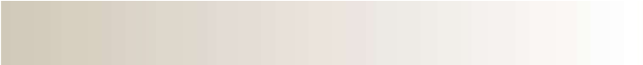

alt

[

]

ajout()

ajoutFormation.html

Remplissage du formulaire

Demande d'ajout d'une formation

Envoi de formulaire

Vérification du formulaire

insert(formulaire)

Insertion du formulaire

statut de la sauvegarde

[

[ si échec de sauvegarde ]

]

erreur()

[

[ si sauvegarde réussi ]

Page des formations

1. **Cas du suivi d’un cours**

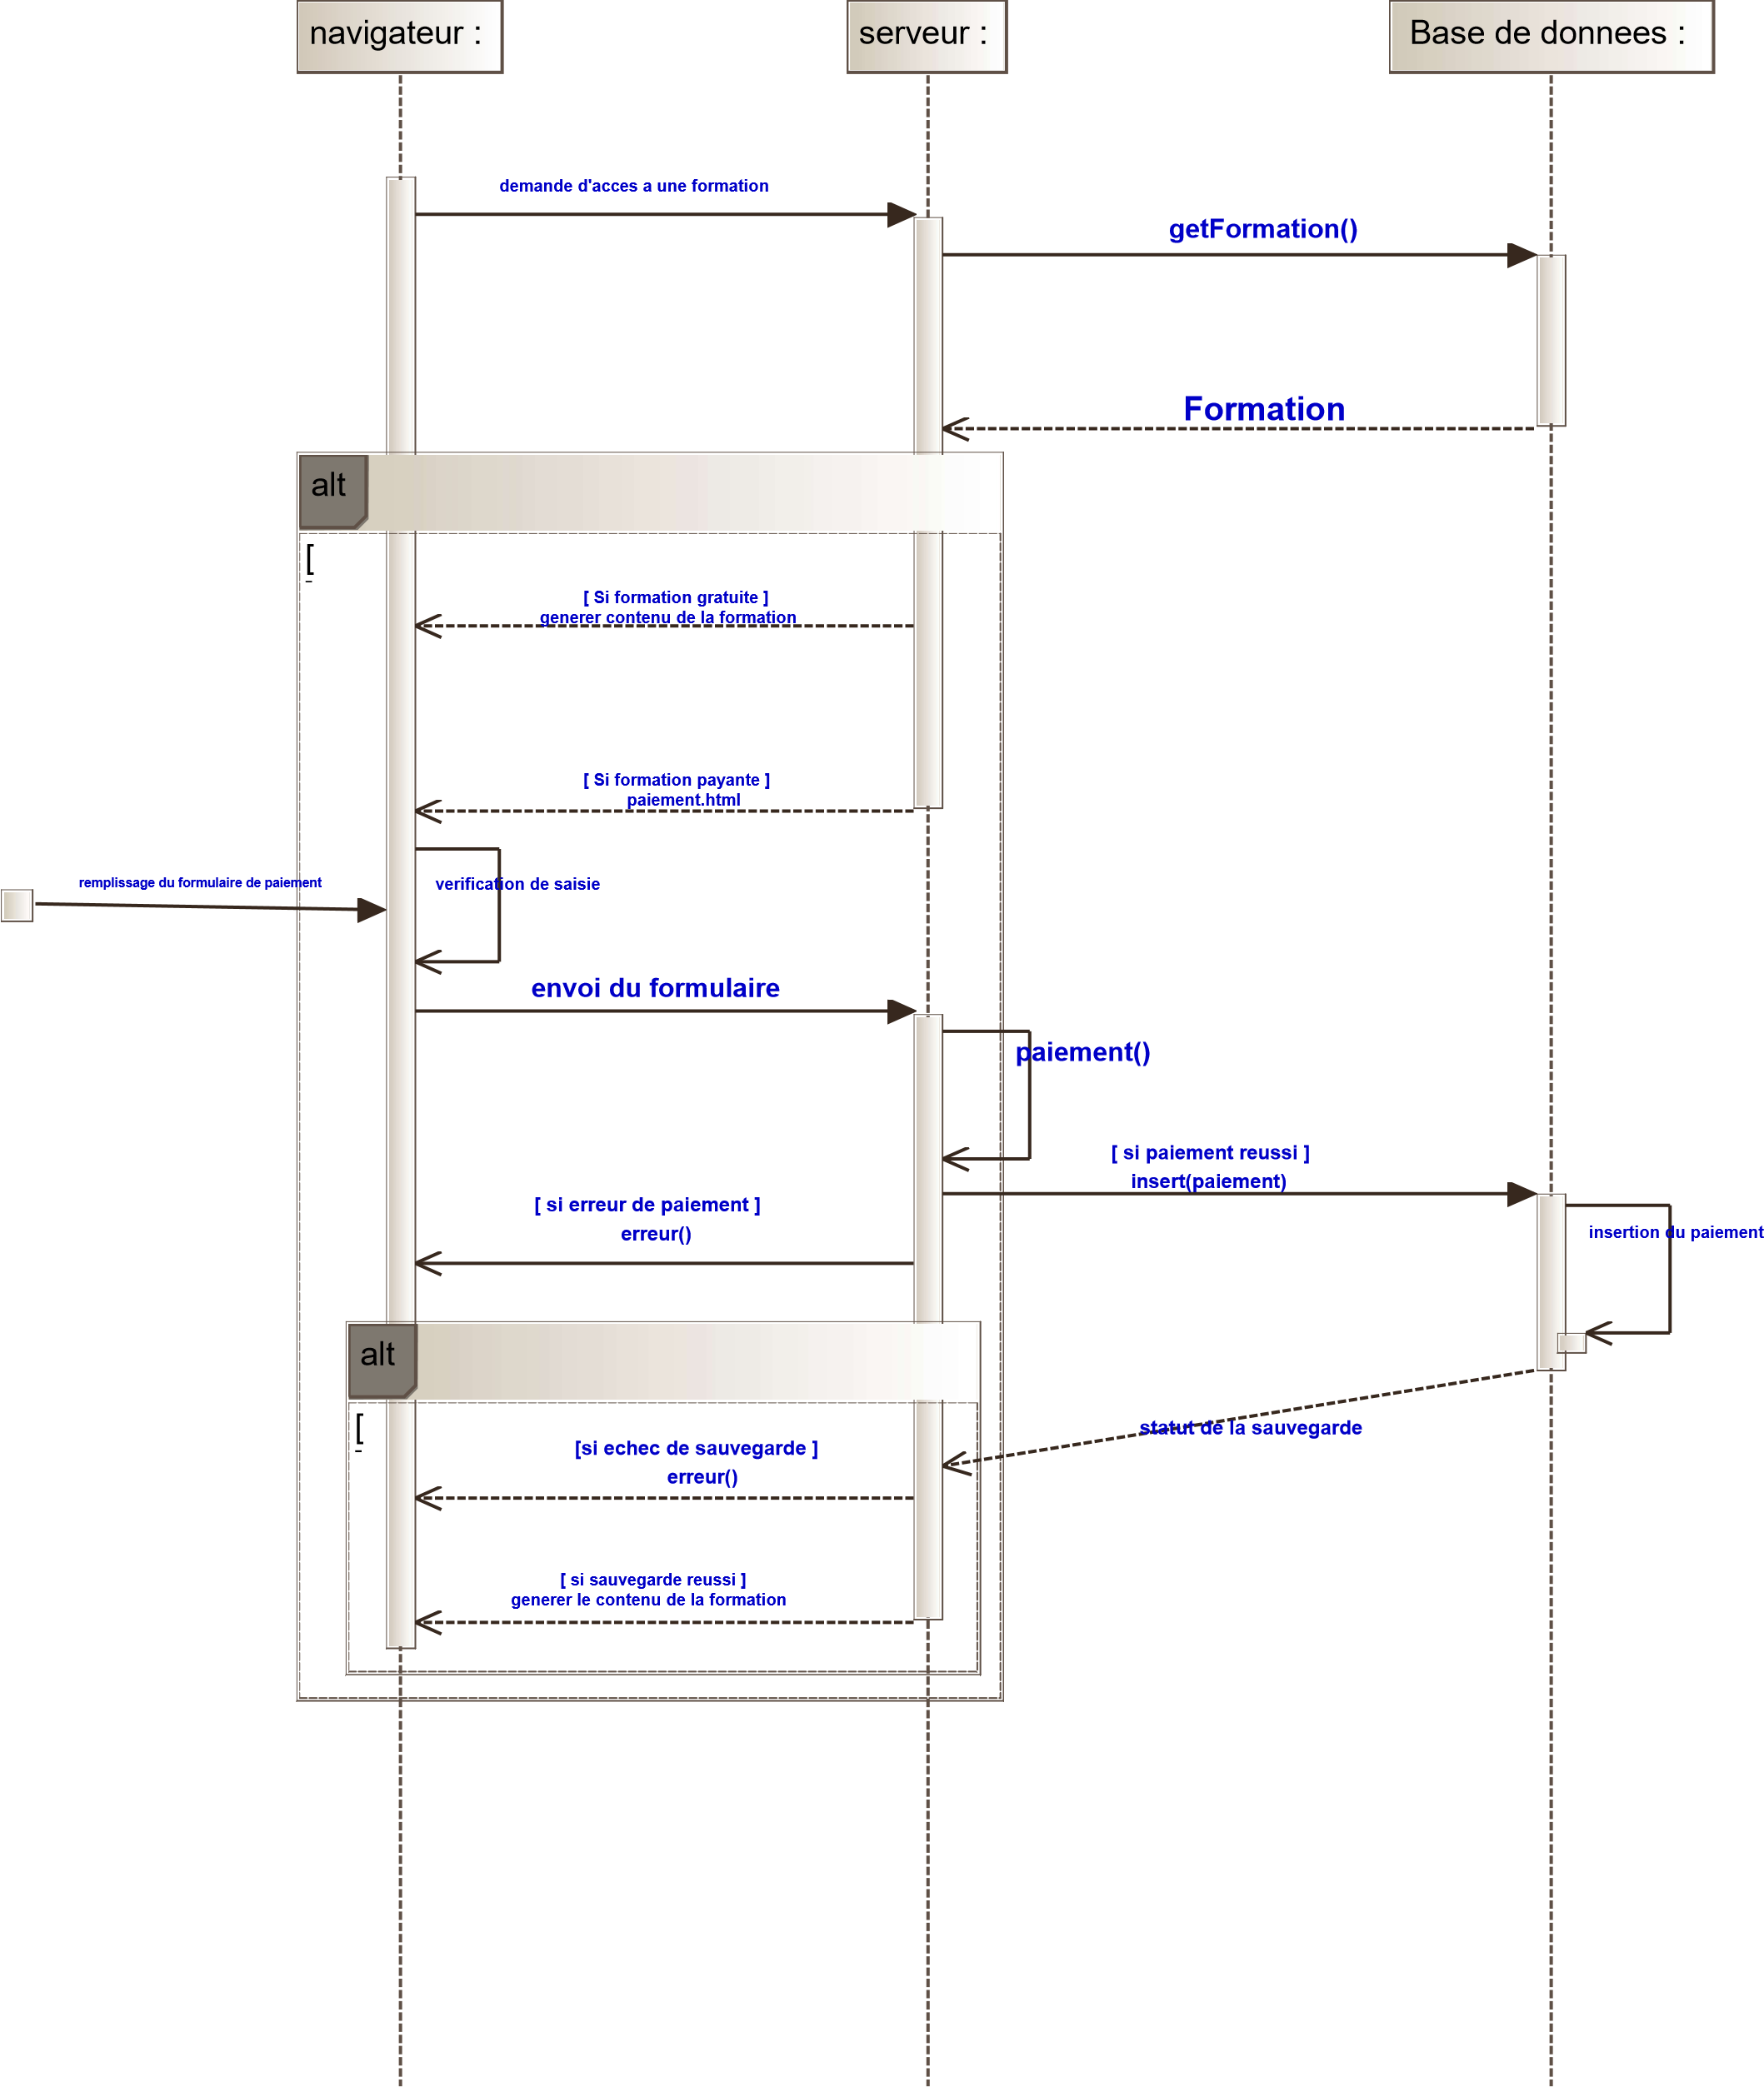

**VI-) Diagramme d’activités**

**1-) cas de l’ajout d’un commentaire**



Verification du nombre de

caractère



Afficher le commentaire dans

la zone des commentaires



Inserer le commentaire

dans la base de données



Nbre caractère > 500

Nbre caractère <= 500

Début

Fin

Insertion réussie

Echec de l'insertion

**2-) cas de l’ajout de l’authentification**



Vérification des

Informations de

Connexion



Affichage du

Dashboard



Invalide

Valide

Début

Fin

**3-) cas de l’inscription**



Vérification des

Informations d'inscription



Insérer les données dans

la base de données



Afficher la page

de connexion



Début

Fin

Invalide

Valide

Echec de l'insertion

Insertion réussie

**4-) cas de l’ajout d’une formation**



Vérification des

Informations du

Formulaire d'ajout



Afficher la liste des

Formations du formateur



Insérer les données dans

la base de données



Invalide

Valide

Début

Fin

Insertion réussie

Echec de l'insertion

**VII-) Diagramme de classe**

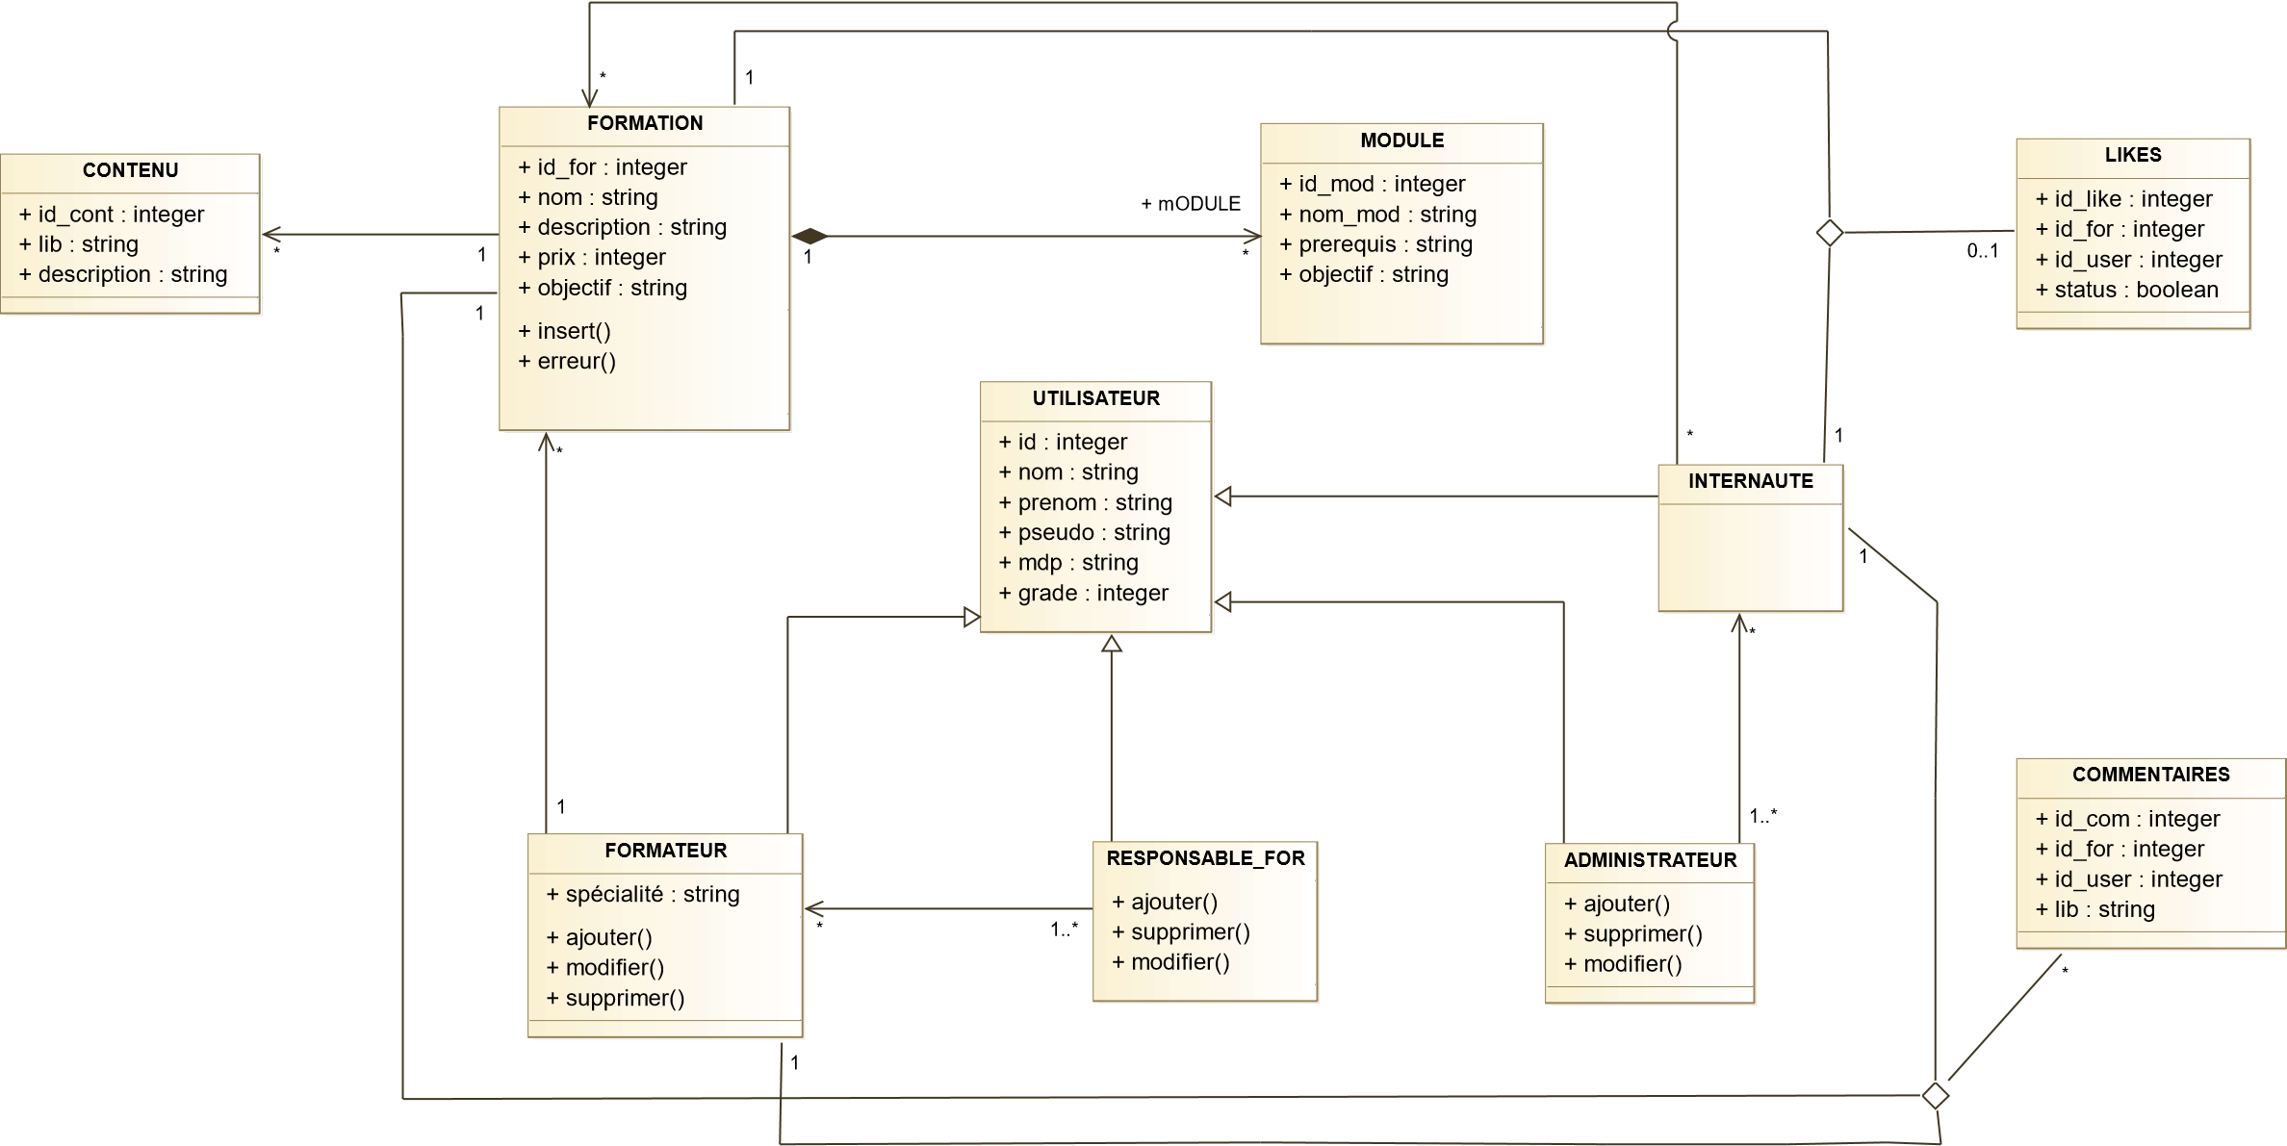

**VIII-) Diagramme d’objet**

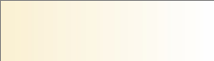

GL : formation

:

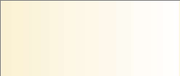

Modélisation

UML : Module :



Mr X :

Internaute :

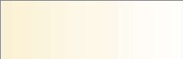

True : likes :



Mr Y :

Formateur :



Mr Z :

responsable_for :

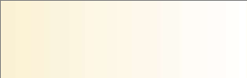

Mr W :

Administrateur :



"Exemple de

Commentaire" :

Commentaire :



**IX-) Diagramme d’états**

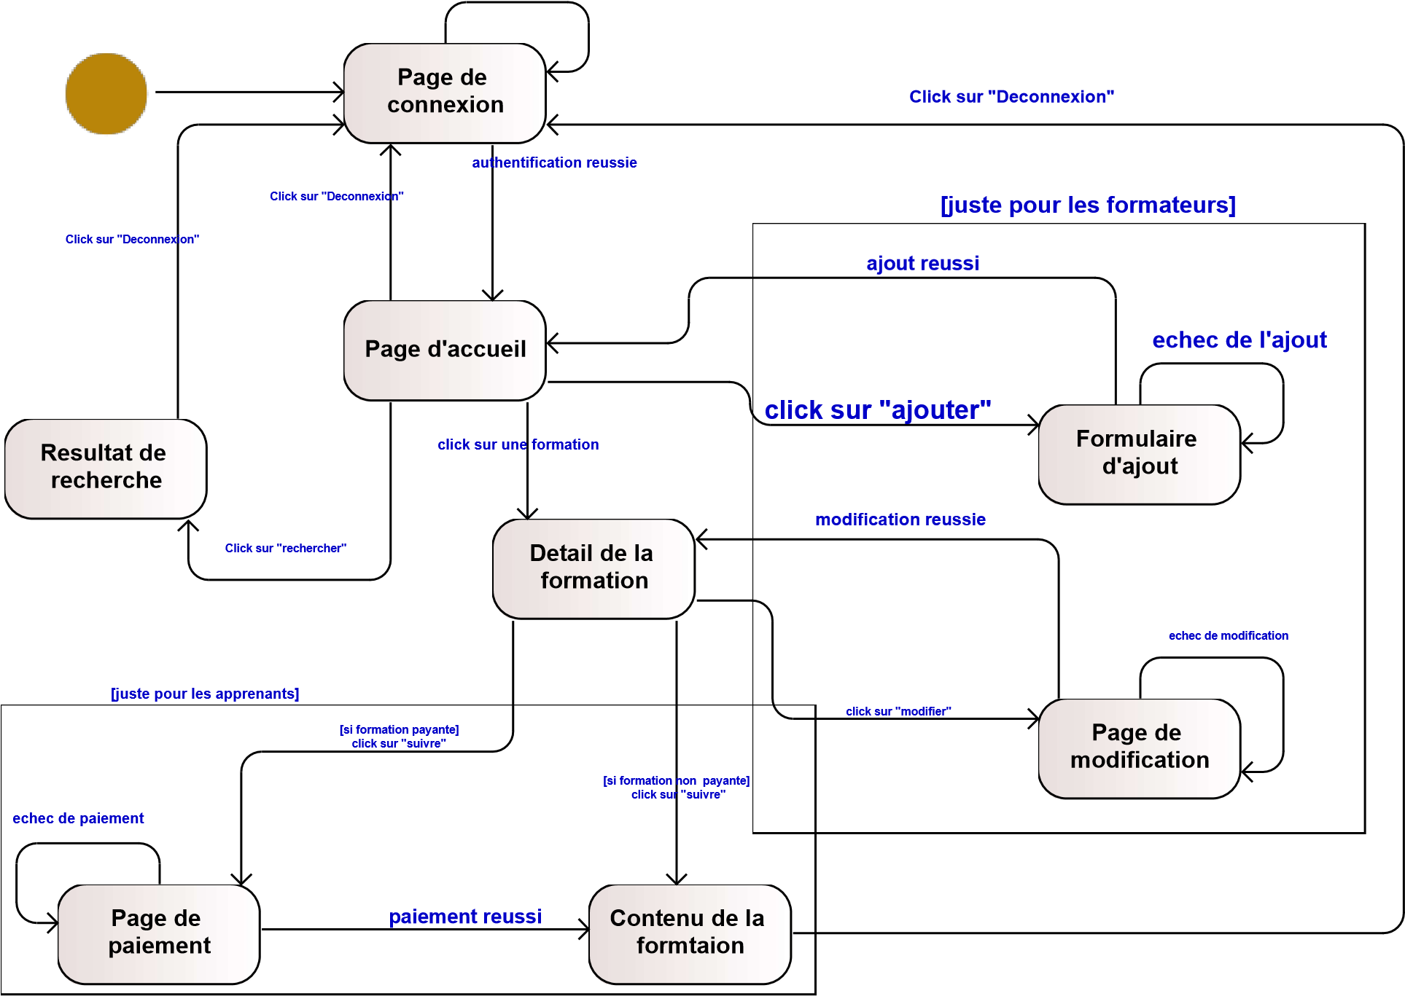

**X-) Diagramme de packages**

**LISTE DE PRESENCE**

|  |  |  |  |  |  |  |  |  |  |
| --- | --- | --- | --- | --- | --- | --- | --- | --- | --- |
| **Nom et prénom** | **8/11/22** | **9/11/22** | **10/11/22** | **13/11/22** | **15/11/22** | **16/11/22** |  |  |  |
| NGAMO DEUTOU FRANCOIS (chef) |  |  |  |  |  |  |  |  |  |
| KAMDEM TCHUENKAM STEVE BRAYANE |  |  |  |  |  |  |  |  |  |
| ABDEL RACHIDOU |  |  |  |  |  | **🗸** |  |  |  |
| NGO KANDA SABINE FRANCINE ALEXANDRIE |  |  |  |  |  |  |  |  |  |
| KANA JEMELE FABRICE |  |  |  |  |  |  |  |  |  |
| TOUKEM KUETE MAURICE CARELL |  |  |  |  |  |  |  |  |  |
| NGNITEDEM WOUNKENG LIONEL VALEY |  |  |  |  |  |  |  |  |  |

**Progression :**

* 8/11/22 : Spécification des besoins
* 9/11/22 : Elaboration des cas d’utilisation
* 10/11/22 : Elaboration des cas d’utilisation
* 13/11/22 : Elaboration des cas d’utilisation
* 15/11/22 : Elaboration du diagramme de cas d’utilisation (fin)
* 16/11/22 : Elaboration des diagrammes de séquence, activité et classe